**ПОЗИЦІОНУВАННЯ**

За замовчуванням елементи на сторінці розташовуються згідно їх опису у основному потоці (один за одним).

Є декілька підходів до позиціонування елементів на сторінці. Розглянемо деякі із них:

* з викорстанням властивості position;
* з використанням властивості float;
* з використаннм flex-блоків;

**Використання position**

Властивість position дозволяє змінити позицію елемента зі збереженням місця розташування і без збереження місця розташування у основному потоці. Розглянемо можливі значення цієї властивості:

* static – за замовчуванням елемент залишається на своєму місці у потоці;
* relative – змінює своє значення відносно поточного зі збереженням простору, який він займав у потоці;
* absolute – змінює своє значення відносно основного вікна або ж найближчого предка з властивістю position:relative чи absolute (втрачає місце у основному потоці)
* fixed – дозволяє зафіксувати позицію елемента на екрані і не змінювати її при прокручуванні (втрачає місце у основному потоці).

position:relative

При використанні даної позиції залишається місце під елемент у основному потоці і є можливість змістити його відносно початкового полощення. При цьому необхідно задати величину зміщення по осям за допомогою властивостей :

top – відстань від верхнього краю;

bottom – відстань від нижнього краю;

left– відстань від лівого краю;

right– відстань від правого краю.

Приклади. Розглянемо приклади зміщення на фрагменті

|  |  |  |
| --- | --- | --- |
| До зміщення |  |  |
|  | <**div class="item1"**>  div1 </**div**>  <**div class="item2"**>  div2 </**div**>  <**div class="item3"**>  div3 </**div**> | .**wrapp div**{  **border**:**black solid** 1**px**;  **width**: 150**px**;  **height**: 100**px**;  **margin**: 50**px**; } .**item1**{  **background**: **blue**; } .**item2**{  **background**: **purple**; } .**item3**{  **background**: **green**; } |

Приклади зміщення

|  |  |
| --- | --- |
| Вигляд на екрані | Код CSS |
| **50px** | .**item1**{  **background**: **blue**; } .**item2**{  **background**: **purple**;  **position**: **relative**;  **left**:50**px**; } .**item3**{  **background**: **green**; } |
| **50px** | .**item1**{  **background**: **blue**; } .**item2**{  **background**: **purple**;  **position**: **relative**;  **right**:50**px**; } .**item3**{  **background**: **green**; } |
| **top 50px** | .**item1**{  **background**: **blue**; } .**item2**{  **background**: **purple**;  **position**: **relative**;  **top**:50**px**; } .**item3**{  **background**: **green**; } |
| **top 50px**  **left**  **40px** | .**item1**{  **background**: **blue**; } .**item2**{  **background**: **purple**;  **position**: **relative**;  **left**:40**px**;  **top**:50**px**; } .**item3**{  **background**: **green**; } |
| **bottom 50px** | .**item1**{  **background**: **blue**; } .**item2**{  **background**: **purple**;  **position**: **relative**;  **bottom**:50**px**; } .**item3**{  **background**: **green**; } |
| **bottom**  **50px**  **right**  **40px** | .**item1**{  **background**: **blue**; } .**item2**{  **background**: **purple**;  **position**: **relative**;  **right**: 40**px**;  **bottom**:50**px**;  } .**item3**{  **background**: **green**; } |

Як бачимо, елемент зміщується, але місце, яке він займав у потоці залишається.



<!DOCTYPE **html**>  
<**html lang="en"**>  
<**head**>  
 <**meta charset="UTF-8"**>  
 <**title**>Title</**title**>  
 <**style**>  
 .**w_out**{  
 **background**: **lightskyblue**;  
 **width**:300**px**;  
 **padding-bottom**: 100**px**;  
 **padding-top**: 20**px**;  
 **border**:**black solid** 1**px**;  
 **border-radius**: 10**px**;  
 }  
 .**w_in**{  
 **background**: **black**;  
 **border**:**black solid** 1**px**;  
 **border-radius**: 10**px**;  
 **margin-left**: 20**px**;  
 **margin-right**: 20**px**;  
 **padding-left**: 20**px**;  
 **padding-right**: 20**px**;  
 }  
 .**w_in div**{  
 **text-align**: **center**;  
 **color**: **white**;  
 }  
 .**text2**{  
 **border**: **white solid** 1**px**;  
 **border-radius**: 10**px**;  
 **position**: **relative**;  
 **top**:30**px**;  
 **background**: **black**;  
 }  
  
 </**style**>  
</**head**>  
<**body**>  
<**div class="w_out"**>  
 <**div class="w_in"**>  
 <**div class="text1"**>  
 <**h1**>HTML</**h1**>  
 <**h2**>(sdgs sdfg sd dfh dfh)</**h2**>  
 <**p**> dsfasdf aiusfh sav</**p**>  
 </**div**>  
 <**div class="text2"**>  
 <**p**>"dfsdfsdfds"</**p**>  
 <**p**>fsdfsdfdsf</**p**>  
 <**p**>fsdfsdfdsf</**p**>  
 <**p**>fsdfsdfdsf</**p**>  
 </**div**>  
 </**div**>  
</**div**>  
</**body**>  
</**html**>

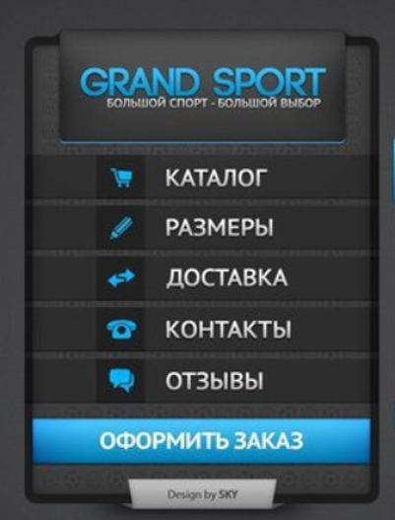



position:absolute

Значення використовується тоді, коли потрібно спозиціонувати елемент-нащадок відносно деякого предка-контейнера (найближчого, який має властивість position:relative чи absolute (втрачає місце у основному потоці).

|  |  |
| --- | --- |
| Вигляд на екрані | Код CSS |
|  | .**wrapp**{  **margin**: 50**px**;  **position**: **relative**;  **overflow**: **hidden**; } .**item1**{  **background**: **blue**; } .**item2**{  **background**: **purple**;  **position**: **absolute**;  **left**: 40**px**;  **top**:50**px**; } .**item3**{  **background**: **green**; } |



position:fixed

Використовується тоді, коли необхідно задати положення фіксованого елемента на сторінці, який не змінює свого відображення під час прокрутки.

|  |  |
| --- | --- |
| На екрані | CSS |
|  | .**item1**{  **background**: **blue**; } .**item2**{  **background**: **purple**;  **position**: **fixed**;  **right**: 40**px**;  **top**:50**px**; } .**item3**{  **background**: **green**; } |

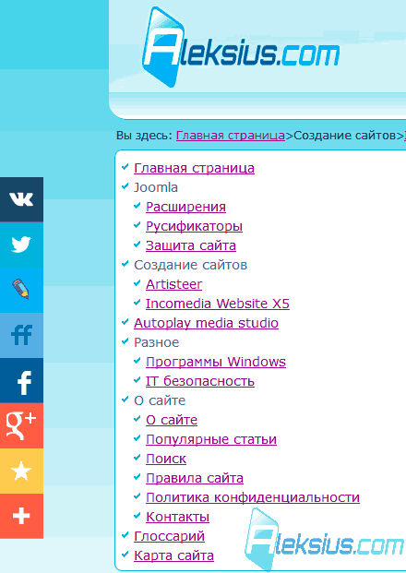

**Використання float**

Дана властивість використовуєтсься у випадку, коли деякий елемент повинен бути розміщений не відповідно до його місця згідно порядку розміщення а повинен бути зміщений вправо або вліво відносно тегу контейнера. При цьому інші сусідні елементи у цьому ж контейнері будуть його інгнорувати (займуть його місце) а рядкові елементи та текст всередині сусідніх елементів при потребі огинати межі даного блоку.

|  |  |
| --- | --- |
| На екрані | CSS |
|  | .**item1**{  **background**: **blue**;  **float**: **left**;  **height**: 100**px**;  **width**: 150**px**; } .**item2**{  **background**: **purple**;  **float**: **right**;  **height**: 100**px**;  **width**: 150**px**; } .**item3**{  **background**: **green**;  } |

|  |  |
| --- | --- |
| **float** | |
| Значення |  |
| none | За замовчуванням. Нічого не змінює |
| left | Позиціонування по лівому краю блока-предка |
| right | Позиціонування по правому краю блока-предка |
| initial | Встановлення значення за замовчуванням |
| inherit | Успадкування значення від блоку-предка |

Відміна обтікання

Відміна обтікання здійснюється з викорстанням властивості clear

|  |  |
| --- | --- |
| **Можливі значення clear** | |
| Значення |  |
| left | Відміняє обтікання зліва |
| right | Відміняє обтікання справа |
| both | Відміняє обтікання з обох сторін |
| none | Значення за замовчуванням. Відміняє обтікання елементів однієї групи |
| initial | Встановлює значення за замовчуванням |
| inherit | Успадковує значення від предка |

Відміна ж поширення фону і гранці здійснюється з використанням властивості overflow:hidden

|  |  |
| --- | --- |
| На екрані | CSS |
|  | .**item1**{  **background**: **blue**;  **float**: **left**;  **height**: 100**px**;  **width**: 150**px**;  } .**item2**{  **background**: **purple**;  **float**: **right**;  **height**: 100**px**;  **width**: 150**px**; } .**item3**{  **background**: **green**;  **overflow**: **hidden**; } |

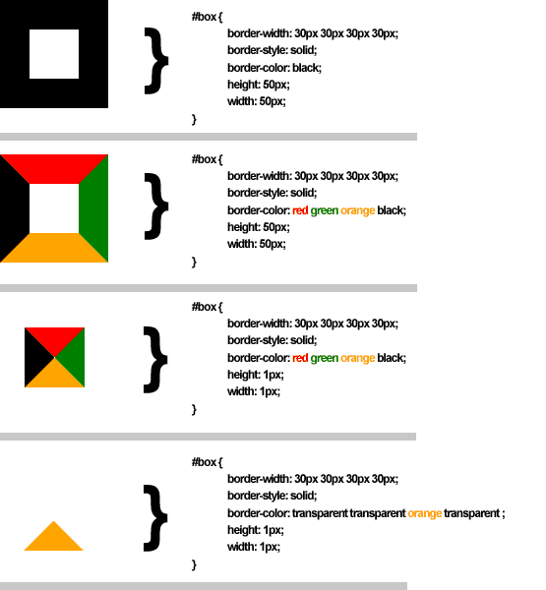

|  |  |  |
| --- | --- | --- |
|  | блочні | рядкові |
| display:static |  |  |
|  |  |  |
|  |  |  |
|  |  |  |

розміщення одних блоків всередині інших

Вирівнювання елементів по горизонталі

Обтікання елементів

|  |  |
| --- | --- |
| HTML | CSS |
|  |  |
|  | |

|  |  |
| --- | --- |
| HTML | CSS |
|  |  |
|  | |

|  |  |
| --- | --- |
| HTML | CSS |
|  |  |
|  | |

|  |  |
| --- | --- |
| HTML | CSS |
|  |  |
|  | |

|  |  |
| --- | --- |
| HTML | CSS |
|  |  |
|  | |

|  |  |
| --- | --- |
| HTML | CSS |
|  |  |
|  | |

|  |  |
| --- | --- |
| HTML | CSS |
|  |  |
|  | |

|  |  |
| --- | --- |
| HTML | CSS |
|  |  |
|  | |

|  |  |
| --- | --- |
| HTML | CSS |
|  |  |
|  | |

|  |  |
| --- | --- |
| HTML | CSS |
|  |  |
|  | |

|  |  |
| --- | --- |
| HTML | CSS |
|  |  |
|  | |

|  |  |
| --- | --- |
| HTML | CSS |
|  |  |
|  | |

|  |  |
| --- | --- |
| HTML | CSS |
|  |  |
|  | |

|  |  |
| --- | --- |
| HTML | CSS |
|  |  |
|  | |

|  |  |
| --- | --- |
| HTML | CSS |
|  |  |
|  | |

|  |  |
| --- | --- |
| HTML | CSS |
|  |  |
|  | |

|  |  |
| --- | --- |
| HTML | CSS |
|  |  |
|  | |

|  |  |
| --- | --- |
| HTML | CSS |
|  |  |
|  | |

|  |  |
| --- | --- |
| HTML | CSS |
|  |  |
|  | |

|  |  |
| --- | --- |
| HTML | CSS |
|  |  |
|  | |

|  |  |
| --- | --- |
| HTML | CSS |
|  |  |
|  | |

|  |  |
| --- | --- |
| HTML | CSS |
|  |  |
|  | |

|  |  |
| --- | --- |
| HTML | CSS |
|  |  |
|  | |

|  |  |
| --- | --- |
| HTML | CSS |
|  |  |
|  | |

|  |  |
| --- | --- |
| HTML | CSS |
|  |  |
|  | |

|  |  |
| --- | --- |
| HTML | CSS |
|  |  |
|  | |

|  |  |
| --- | --- |
| HTML | CSS |
|  |  |
|  | |

|  |  |
| --- | --- |
| HTML | CSS |
|  |  |
|  | |

|  |  |
| --- | --- |
| HTML | CSS |
|  |  |
|  | |

|  |  |
| --- | --- |
| HTML | CSS |
|  |  |
|  | |

|  |  |
| --- | --- |
| HTML | CSS |
|  |  |
|  | |

|  |  |
| --- | --- |
| HTML | CSS |
|  |  |
|  | |

|  |  |
| --- | --- |
| HTML | CSS |
|  |  |
|  | |

|  |  |
| --- | --- |
| HTML | CSS |
|  |  |
|  | |

